PLANDEGESTIÓN
DEL CONOCIMIENTO 2022
INICIATIVA SPOTLIGHT

Este es un documento para operativizar la estrategia de gestión del conocimiento elaborada en el año 2020, que coordina actores y procesos para las acciones 2022.

1. | ANTECEDENTES La estrategia
2. | MARCO ESTRATÉGICO Alineación con prioridades técnicas
3. | OBJETIVOS
4. | EL PROCESO Las etapas de implementación
5. | PRODUCTOS Los futuros productos del conocimiento
6. | MÉTODOS DE TRABAJO Divulgación de productos 2022
Conversatorios
Foros
Intercambio
7. | PLAN DE ACCIÓN
8. | CALENDARIO Programa de eventos
9. | PRESUPUESTO

1ANTECEDENTES

LA ESTRATEGIA
La gestión del conocimiento se concibe como un conjunto de técnicas, procesos y herramientas que facilitan, de manera efectiva, la captura, intercambio y creación de conocimientos basados en evidencias.

- La captura del conocimiento: la documentación y/o sistematización de la información es relevante a lo largo de la iniciativa, pero no toda información es relevante para la gestión del conocimiento, de ahí la importancia de identificar los conocimientos a capturar y el objetivo de su captura.

- El intercambio de conocimiento: se facilitará el encuentro entre la oferta y la demanda de conocimientos y poner al alcance de los actores claves los conocimientos capturados para influir en sus acciones y toma de decisiones de tal manera que se contribuya al resultado general esperado de la Iniciativa, definiendo: cómo se trasladan los documentos y para quién deben ser elaborados.

- Creación de nuevo conocimiento: está relacionada con la innovación, entendida como productos que incluyen nuevas formas de trabajar o incluyen a nuevos actores y dan respuesta de manera eficaz y eficiente a la reducción de la violencia feminicida y los feminicidios, delimitando: quiénes crean nuevo conocimiento y dónde quedan instalados.

Desde esa perspectiva, incorpora la acción de todos los y las protagonistas de la Iniciativa Spotlight, hasta las estrategias comunitarias de prevención, atención y/o fortalecimiento del liderazgo local.

Pone, además, en juego la creatividad y se vincula con acciones comunicacionales que posibilitan la expansión de su influencia, la conexión con otros que deseen desarrollar experiencias similares y la divulgación de los resultados obtenidos a lo largo de la implementación de la Iniciativa Spotlight.

Siguiendo esa línea, en julio 2021 se realizó el primer intercambio de experiencias entre organizaciones implementadoras con trabajo a nivel local, denominado “Alianzas Spotlight en Acción”. En él se abordó la prevención de violencia desde los espacios directos de la comunidad con “Liderazgos transformativos en niñas, niños y adolescentes” y el “Diplomado para organizaciones basadas en la fe”. Y la sensibilización y concientización con innovación, con “Género y masculinidades”, “El arte y el diálogo social” y “Ventana Ciudadana”. Los resultados de este intercambio se encuentran en el documento “Poniendo el foco para transformar”.

En diciembre del mismo año y en coordinación con Spotlight Ecuador, México, Honduras, y Argentina se desarrolló el webinario sobre “Las tecnologías de información y comunicación en el abordaje de la violencia contra las mujeres y las niñas”, analizando críticamente las lecciones y desafíos que su utilización implica para complementar y dar sostenibilidad a los procesos de prevención y respuesta a la VCMN de la región.

Así mismo, desde la unidad de coherencia técnica, se ha iniciado la sistematización de procesos y aportes de la Iniciativa al país, en un documento reúne: Propuestas de reforma y armonización normativa, fortalecimiento de capacidades institucionales, prevención de violencia masculinidades, servicios esenciales para la atención de la VCMN, investigaciones especializadas en materia de VCMN y experiencias y buenas prácticas de organizaciones feministas y de mujeres en la lucha contra la VCMN.

2 MARCO ESTRATÉGICO

ALINEACIÓN CON PRIORIDADES TÉCNICAS
La Iniciativa Spotlight requiere que sus productos no sean únicamente conocidos, sino replicables y sostenibles en el tiempo, para lo cual, además de la institucionalización formal, se necesita de institucionalización a través de la práctica y llenar los siguientes requisitos de calidad:

RELEVANTE Y ÚTIL | Contribuye de manera significativa a cumplir con la teoría del cambio de la Iniciativa, promoviendo la acción frente a la violencia contra las mujeres y las niñas. Reúne desafíos y lecciones aprendidas.
CONTEXTUAL | Corresponde con el contexto del país o del territorio en el cual se implementa, respondiendo a las necesidades específicas del grupo al cual se dirige.
BASADO EN EVIDENCIA | Parte de los hallazgos y realidades mediante la evidencia analizada y valora los saberes de las organizaciones de la sociedad civil, el movimiento de mujeres y las comunidades en dichos hallazgos. Es decir, no solo parte de las fuentes institucionales busca información en el ámbito en el cual se genera.
INCLUSIVO | Reúne, éticamente, el conocimiento informal o basado en la experiencia y garantiza el haber realizado consultas adecuadas con la sociedad civil, miembros de la comunidad y otras partes interesadas.
OPORTUNO | Se ha desarrollado y difundido de manera oportuna, para garantizar que sigue siendo relevante y útil y que su implementación continúe. Vincularlo a eventos o publicaciones relacionados.
ORIENTADOS A RESULTADOS | Cuentan con un objetivo y una estrategia clara. Es medible y evaluable.
En esa lógica, la Iniciativa Spotlight tiene tres intereses:
- Recopilar y presentar experiencias que las implementadoras han desarrollado, en las cuales los procesos y productos se ajustan la realidad de las mujeres y las niñas y pueden ser replicables porque cuentan con una metodología clara.
- Difundir los conocimientos o la lectura de la realidad que a través de diversos estudios, diagnósticos o evaluaciones han sido encontrados, tanto en el ámbito nacional como en el local, en el Órgano Ejecutivo, en el sector justicia y en las municipalidades.
- Sistematizar parte de estas experiencias y de procesos de elaboración e implementación de guías, manuales, protocolos o lineamientos, para obtener conocimientos, lecciones aprendidas y recomendaciones que sean útiles a la réplica o a la continuidad de esfuerzos en la lucha frente a la violencia contra las mujeres y las niñas.

3 OBJETIVOS

DIFUNDIR LOS PRODUCTOS DEL CONOCIMIENTO SPOTLIGHT

4 EL PROCESO

LAS ETAPAS DE IMPLEMENTACIÓN
Para lograr estos objetivos desarrollaremos tres etapas:

1  ETAPA | IDENTIFICACIÓN DEL CONOCIMIENTO GENERADO
Selección de productos a compartir.
Delimitación del contenido que se requiere compartir.
Identificación de experiencias sobre las cuales se quiere intercambiar.
Elaboración de ficha por cada una.
Selección de procesos que se quieren sistematizar con la recopilación de aprendizajes y recomendaciones.
Verificar que no riñen o duplican los esfuerzos de coherencia técnica por pilar.
2  ETAPA | GENERAR LOS ESPACIOS DE INTERCAMBIO Y PRESENTACIÓN
Compartir los aprendizajes y resultados que cada uno de los productos, experiencias y procesos han implicado, tanto a nivel de Spotlight como de instituciones públicas, organizaciones de la sociedad civil y organizaciones nacionales y locales de mujeres.

Establecer alianzas con instancias del órgano ejecutivo, sector justicia y ministerio público para que sea coorganizadoras cuando sea posible y/o necesario.
3  ETAPA | DESARROLLAR UNA CAMPAÑA DE SOCIALIZACIÓN Y DIVULGACIÓN
Difundir la existencia de las experiencias innovadoras.
Implementar un plan comunicacional.

5 PRODUCTOS

PRODUCTOS DEL CONOCIMIENTO

De acuerdo con lo anterior, desde el área de monitoreo, evaluación y gestión del conocimiento e innovación, se propone realizar la etapa de intercambio y divulgación sobre los siguientes productos:

Su presentación se valida de la siguiente forma:

RELEVANTE Y ÚTIL | Cada uno de los documentos ofrece una gama de alternativas que diferentes sectores pueden tomar como punto de partida para impulsar la lucha contra la VCMN.
CONTEXTUAL | Corresponden con el contexto del país, respondiendo a necesidades específica y a responsabilidades propias de cada sector.
BASADO EN EVIDENCIA | Parten de la realidad, contienen evidencia técnica, numérica y jurídica, así como metodologías que los convierten al mismo tiempo en adecuados para la réplica, continuidad y generación de nuevas alternativas.
INCLUSIVO | Son comprensibles, involucran a diversos e importantes sectores del país, tienen diferentes niveles técnicos que posibilitan su lectura desde cualquier ámbito.
OPORTUNO | Se divulgan en el momento adecuado para garantizar implementación y sostenibilidad para cuando IS finalice.
ORIENTADOS A RESULTADOS | Cuentan con objetivos y/o estrategias claras. Son medibles y posteriormente mejorables. Apuntan a la sostenibilidad.

6 MÉTODOS DE TRABAJO

CONVERSATORIOS PÚBLICOS
Para estudios: En dos modalidades, según el estudio que se presenta: a) Espacio de “conversación” entre actores que han generado los estudios y personal docente de universidades;
- Lineamientos para la incorporación de la Educación Integral en Sexualidad para la educación superior (UNFPA).

Para experiencias: Espacio de “conversación” entre personas que han vivido un cambio a partir de la experiencia desarrollada, con preguntas generadoras, orientadas por un objetivo específico.
- Contralorías sociales a Unidades Institucionales de Atención Especializada para Mujeres (UNFPA - ORMUSA).

FOROS
PÚBLICOS
Para presentación de resultados de las experiencias y luego mesas de trabajo para definir dónde y cómo estas pueden replicarse. El público es seleccionado por ejemplo por área territorial donde se quiera replicar o por organizaciones que se desee que las impulsen.
    - Construcción de un modelo de Casa Hogar de Acogida (ONU MUJERES -CEMUJER).
    - Fortalecimiento de capacidades institucionales para una respuesta efectiva a la VCMN (GOES)

INTERCAMBIOS
PÚBLICOS
Presentación de las experiencias, desde las implementadoras o desde personas beneficiarias; dirigidas por puntos clave que se requiere destacar. Puede acompañarse de exposiciones de productos, fotografías.
  - Sociedad civil en el marco de la Iniciativa Spotlight: agrupación de tres sistematizaciones: a) "El trabajo de todas”; Monitoreo participativo en el marco de la Iniciativa Spotlight; y el trabajo del GNRSC.
  - Experiencias de trabajo a nivel municipal: Fortalecimiento de los CMPV, procesos de atención a mujeres y niñas desde las Org locales, espacios seguros en los municipios.

CAMPAÑA PERMANENTE
Estudio:
    - El contínuum de la violencia sexual contra las mujeres en El Salvador (PNUD - FundaUngo).

INTERCAMBIOS
IMPLEMENTADORAS

EN EL MARCO DEL 8 DE MARZO

EN EL MARCO DE 16 DÍAS DE ACTIVISMO
Presentación de las experiencias, desde las implementadoras y/o desde personas beneficiarias; dirigidas por puntos clave que se requiere destacar. Puede acompañarse de exposiciones de productos, fotografías.
  - Procesos de atención a mujeres y niñas que sufren violencia, desde las organizaciones no gubernamentales y locales (OBF, CEMUJER, ORMUSA, FUNDEMUSA y ANSTRANS/DIKÉ)

  - Estrategias locales para la organización, contraloría e incidencia de mujeres locales para el cumplimiento de las obligaciones del Estado en su nivel municipal y nacional. (MSM, ORMUSA, FUNDEMUSA, AZORO)

7 PLAN de ACCIÓN

PASO 1: ELABORACIÓN DE NOTAS CONCEPTUALES
Objetivo: Contar con una visión clara de lo que se compartirá, el objetivo, el método, el público meta y la estrategia comunicacional para cada uno de los documentos y eventos.

Responsabilidades:
- La UC genera la propuesta de nota conceptual.
- Las RUNO revisan, aportan y validan.
- Coherencia técnica ve su correspondencia en contenido y metodología de la IS.

PASO 2: GENERACIÓN DE ALIANZAS
Objetivo: Procurar que el evento se realice con el involucramiento de la mayor cantidad de actores relevantes en la temática que se presenta, como organizadores, garantizando así el respaldo que amerita para que no se tenga duda de la validez de los datos, las metodologías, los aprendizajes y resultados que se presenten. Las alianzas deben permitir también el mayor alcance en convocatoria a nivel de instancias nacionales y municipales con las que se involucra IS.

Responsabilidades:
- A partir de la validación de la nota técnica se generan reuniones de coordinación operativa con las RUNO respectivas.
- Reuniones con los actores relevantes / comunicación para promover su incorporación como organizadores / convocantes.
Objetivo: Posicionar el evento, su contenido y posterior sistematización.
PASO 3: DIVULGACIÓN

Responsabilidades:
- Generación de plan de comunicaciones para acompañar las actividades de gestión del conocimiento desde la UC.
- Convocatoria compartida.
- Difusión desde la UC y réplica a través de las RUNOS y de sus contrapartes cuando sea necesario.
Objetivo: Garantizar que el evento se realice de acuerdo con la nota conceptual y que se obtiene un documento que recopila su desarrollo y los insumos que las personas que participan ofrecen.
PASO 4: REALIZACIÓN Y SISTEMATIZACIÓN

Responsabilidades:
- UC garantiza la logística y memoria inicial del evento.
- RUNOS contribuyen a que sus contrapartes participan tal y como se distribuyen las responsabilidades.
- UC genera documento de sistematización y las RUNOS y coherencia técnica revisan y validan.
- UC se encarga de la difusión y de la colocación en carpetas de evidencias y de la librería virtual del Secretariado.

8 CALENDARIO 2022
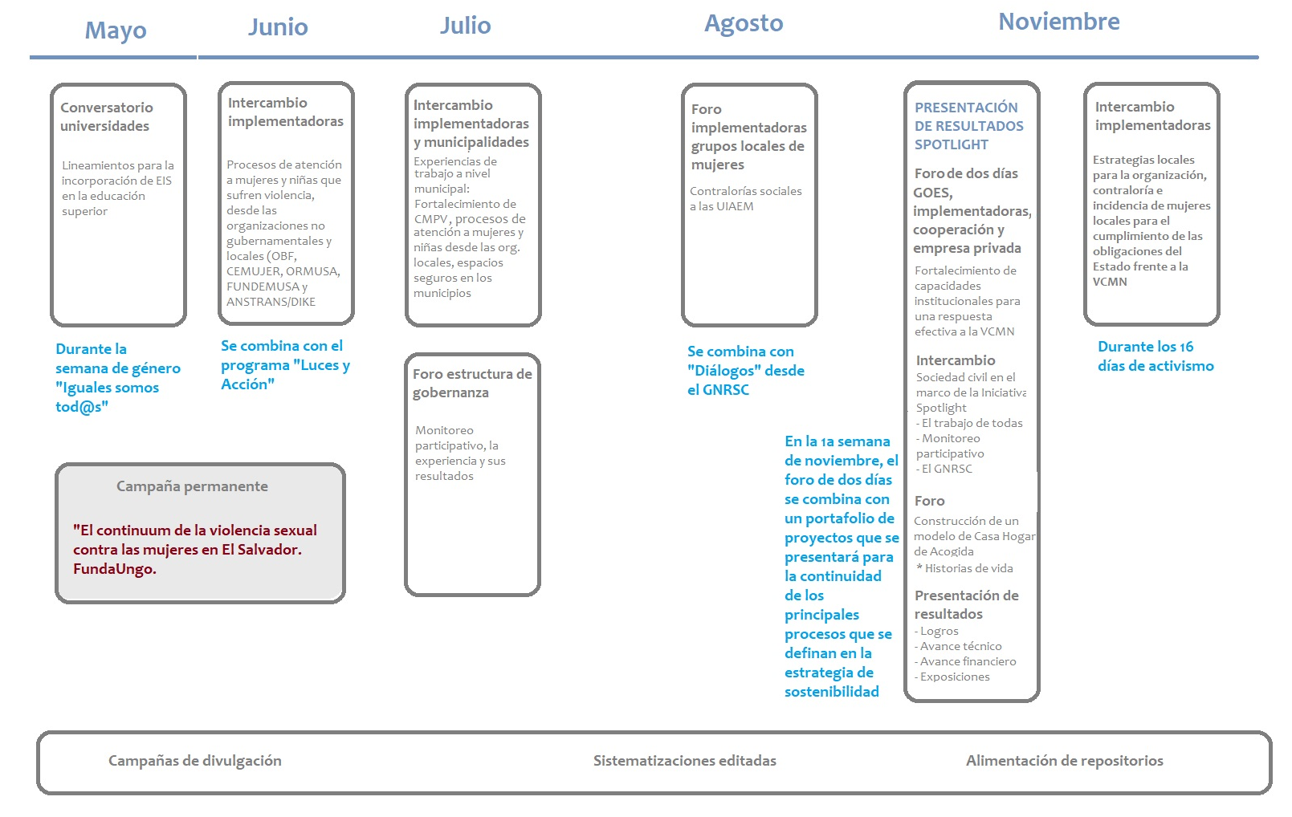

9 PRESUPUESTO
DISPONIBLE $10,433.00

TOTAL, PLANIFICADO: $10,300.00 (QUEDAN $133.00)

- SEIS EVENTOS Y UN FORO DE DOS DÍAS $8,300.00

- COSTO POR EVENTO: $1,050.00
- Plataforma para los eventos $600.00 (plataforma, video)
- Memoria del evento $250.00

- UN FORO DE DOS DÍAS EN LA SEMANA DE PRESENTACIÓN DE RESULTADOS (2,000.00)
- Local
- Alimentación
- Materiales

- SISTEMATIZACIÓN DE EXPERIENCIAS EN LOS MUNICIPIOS (CONSULTORÍA) $ 2,000.00
- Recolección de información
- Análisis documental
- Visitas y entrevistas
- Sistematización

